Мухаммед на основании статьи генералa Георгa фон Фибанa G-ru-195

Люди в античной Аравии были высокообразованным народом. По сей день мы пользуемся их уникальным миром чисел. Удачные торговые сделки возможны лишь при использовании надёжной системы письма и калькуляции. Такими были, например, индийско-арабские цифры.
Индийско-арабские цифры

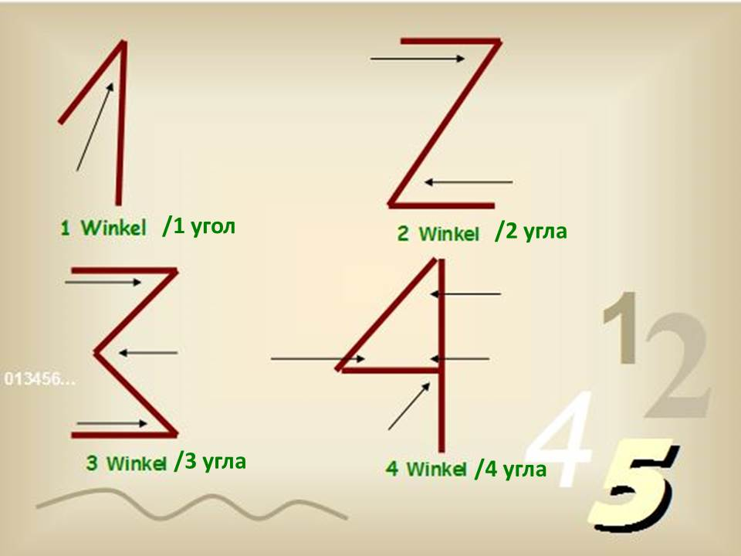

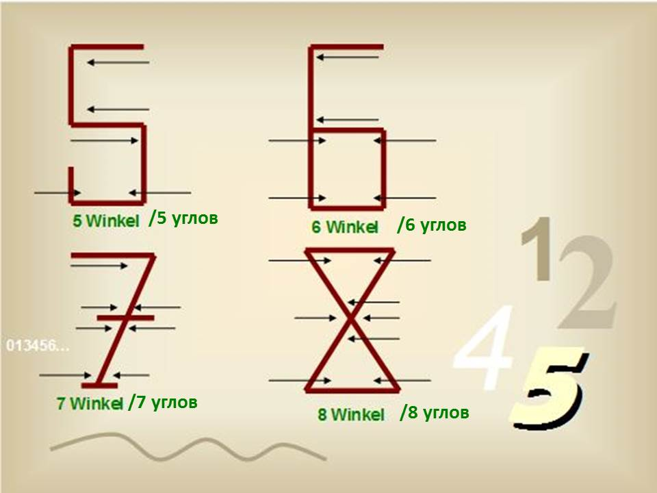

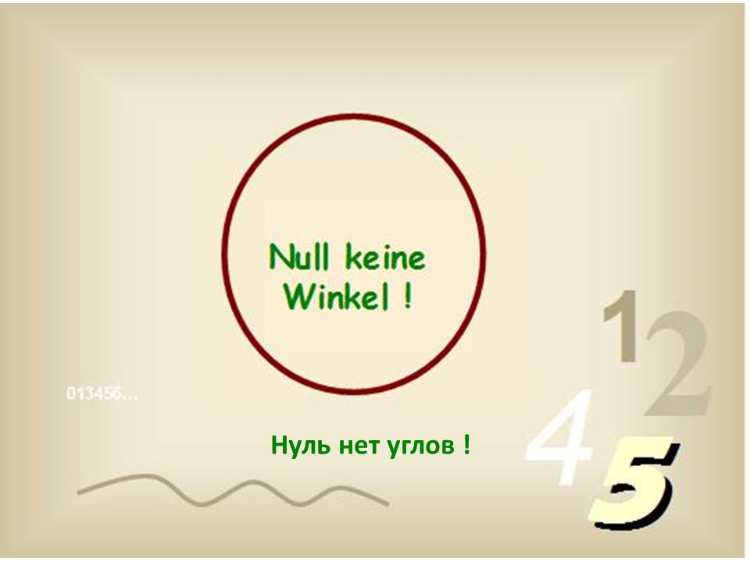

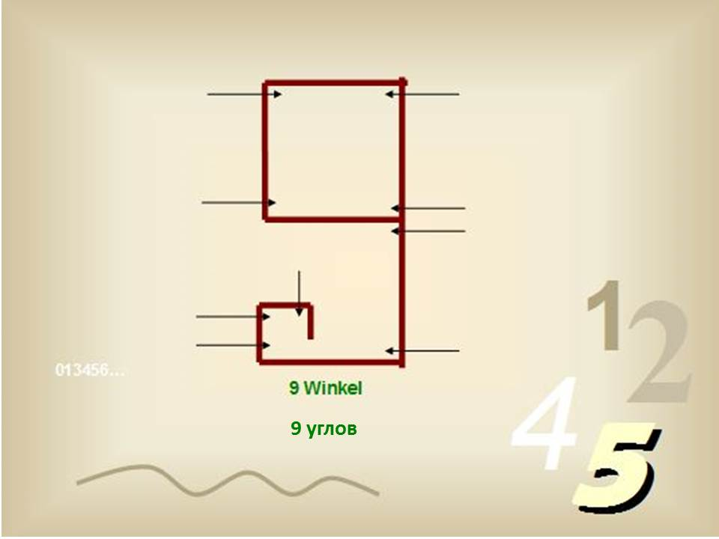

Мухаммед
(или же по-арабски: Мухаммад (محمّد) ок. 570 г. в г. Мекка; † 8 июня 632 г.)

Жители Азии были высокообразованным народом. Они отличались мужеством, решительностью и остроумием. Они были умельцами в применении копья, а позже — винтовки, ловкими наездниками на горячих конях, верными в дружбе и гостеприимными по отношению к чужим. Были они богаты человеческим великодушием, а также беспощадной ненавистью, придерживающейся скверного обычая кровной мести из поколения в поколение.

В этом гордом народе родился ок. 570 г. н. э. Мухаммед как Мухаммад бин Абд Аллах бин Абд аль-Мутталиб бин Хашим бин Абд Манаф аль-Кураши, известен и уважаем как основатель мусульманской религии ислама. «Ислам» означает «передать себя, покоряться, отдаваться» в смысле «покорности Богу» или же «полная отдача Богу». Кто относится к исламу, является мусульманином, значит «тем, кто покоряется Аллаху (Богу)».

Мухаммед в юные годы остался сиротой и был воспитан своим дядей, арабским князем Абу Талибом Мекканским, и обучен в торговых сделках. Будучи ещё молодым человеком, он уже отправлялся с большими караванами в Сирию, Персию и Палестину.
От своей матери Мухаммед унаследовал сильный дух и ласкающее душу, неотразимое красноречие, а от своего отца — совершенную мужскую красоту. В его чёрных, пронизывающих глазах сверкал пламенный дух, а походка его была смелой и величественной.

Мухаммед женился на благородной и богатой вдове, по имени Хадиджа бинт Хувайлид (с 555 г. по 619 г. н. э.). Он был привязан с особой любовью к Хадидже, которая была старше его на 15 лет. Более того, она была единственной женой, которая подарила ему детей. (Единственный сын, который был у него от коптки Марии, умер ещё в детском возрасте). Только после её смерти он вступал в дальнейшие браки, многие из которых рассматриваются как преднамеренные браки по политическим или дружеским мотивам, либо из сострадания к вдовам. Младшая его жена Айша, скорее всего, по значению может сравниться с Хадиджей.

После смерти Хадиджи он уединился в пустыне. Вскоре после этого Мухаммед объявил, что в пещере, вблизи г. Мекка, явился ему архангел Гавриил, чтобы призвать его в пророки Бога.

Мухаммед говорил об откровениях, которые он провозглашал как божественные изречения. Они были объединены в Коране и сводятся к мусульманскому вероисповеданию: «Нет другого бога, кроме Аллаха, и Мухаммед — пророк его!»



Исповедание веры, шахадa,الشهادة,
первый столб ислама.


Калиграфическая версия шахады.

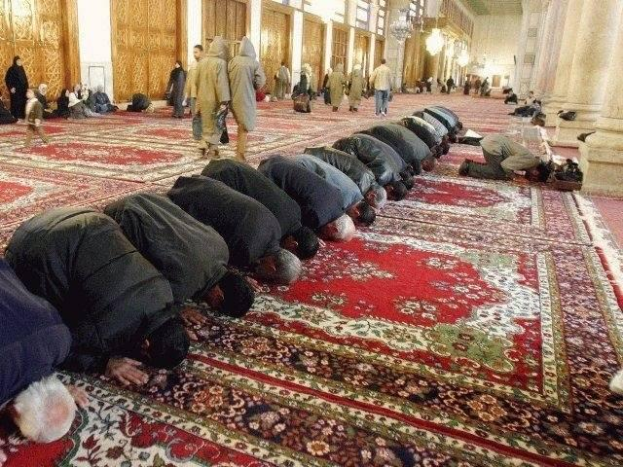

ṣАлат,لاة -, ежедневная молитва, направленная
в сторону Мекки.

«Свидетельствую, что нет иного Бога, кроме Аллаха,
и ещё свидетельствую, что Мухаммед — Посланник Аллаха».
«Ашх̱аду алля́ илях̱а илля Лла́х̱у ва ашх̱аду анна Мух̣аммадан расу́лю Лла́х̱»
— ‏أشهد أن لا إله إلا الله وأشهد أنّ محمدا رسول الله ‎ —

Бог Мухаммеда, правда, позволяет мусульманам предаваться плотским страстям, однако запрещает пить крепкие напитки (алкоголь). Им предписаны пять молитв в день, которым всегда должно предшествовать очищение. Война не только нужна для распространения этой веры, но она является и особенной заслугой мусульманина перед Аллахом.

Коран требует безусловного доверия и благодарности Богу, верности, правды и благотворительности. Он обещает верующим по ту сторону смерти прекрасный рай со вкусными фруктами, безмерными сокровищами, со многими слугами, гордыми конями, прекрасными одеяниями и неизмеримой плотской страстью. А против неверующих — это все иноверцы — всякая жестокость позволена. Насиловать их жён, убивать их детей — это не является несправедливостью.

После того как Мухаммед в продолжительных и тяжёлых боях привёл своё учение к власти среди арабов, он начал бои против соседских царств. Полумесяц был знаком его знамён и мечетей. Он умер в 632 году, считая себя отравленным. Гроб его показывают в одной из мечетей г. Медина. Важнейшая святыня, однако, находится в г. Мекка. Это чёрный четырёхугольный камень, «Кааба», который, мол, упал с неба на землю. Настоящий мусульманин хотя бы раз в жизни должен совершать паломничество, «хадж» — пятый столп ислама.
Учение Мухаммеда восхищёнными толпами было разнесено по свету огнём и мечом. Самое отвратительное, что может произвести религия — это обманом лишённые своей жизни, совершающие покушения на самоубийство в наши дни. В порыве фанатизма, чтобы угодить Аллаху, они убивают самих себя и многих других. Даже сами мусульмане отворачиваются с отвращением от них, но они фигурируют в заголовках новостей и на первых страницах. Противоречие между самыми строгими нравами и необузданной плотской страстью свидетельствует о безнравственности многих тысяч.

Это сатанинское обольщение, если мусульмане обязуются быть набожными, молиться пять раз в день и придерживаться других религиозных нравов, однако, с другой стороны, предаваться мести, кровопролитию и актам насилия, чтобы достичь рая. Так Мухаммед стал прославленным учредителем мировой религии. Пожалуй, ни один другой учредитель религии не принёс столько горя и бед на землю, как Мухаммед с его учением. Что другое может принести человек, создавая религию, кроме горя и слёз? Бог Сам должен был прийти в ночь нашего греха, чтобы настал свет. Пришёл Иисус Христос, Сын Божий. В Нём была жизнь, и жизнь была свет человеков. И свет во тьме светит, и тьма не объяла его. Ин. 1:4—5.

Религии и их основатели
Человек упал в глубокую яму и собственными силами уже не мог выбраться из неё.

Тут мимо шёл Конфуций (551—479 гг. до н. э.), посмотрел вниз и сказал: «Бедный человек, мне жаль тебя. Почему ты был таким глупым, что упал в эту яму? Когда выберешься как-нибудь, тогда будь осторожным, чтобы никогда больше не упасть в неё».

После него мимо шёл Будда (563—483 гг. до н. э.) и сказал: «Видимая реальность только иллюзия и обман. Ты должен медитировать и убежать от видимого мира, тогда преодолеешь свою беду».

Потом пришёл Мухаммед (570—632 гг. н. э.). Он сказал: «Что ты упал в яму, это судьба, воля Божья. Ты должен подчиниться ей и Его воле беспрекословно. Если ты совершил достаточно добрых деяний, так что они перевешивают недобрые деяния, возможно, в какой-то день Он может избавить тебя».

Наконец, пришёл Иисус Христос (4 г. до н. э. — 31 г. н. э.) и услышал, как человек плакал и кричал. Он наклонился над ямой, взял человека за руки и вытащил его оттуда.

Иисус Христос пришёл не для того, чтобы учредить религию, но для того, чтобы спасти погибших грешников. Он сделал это Своей собственной невинной смертью, а не смертью других. Ибо не послал Бог Сына Своего в мир, чтобы судить мир, но чтобы мир спасён был через Него. Ин. 3:17.

